**المبحث: حاسوب**  **الصف :التاسع**

**التاريخ:  21/12/2016                                                          مدة الامتحان: 45 دقيقه**

**اسم الطالبة                                                                         الشعبة :**

**ــــــــــــــــــــــــــــــــــــــــــــــــــــــــــــــــــــــــــــــــــــــــــــــــــــــــــــــــــــــــــــــــــــــــــــــــــــــــــــــــــــــــــــــ**

**ملاحظة: الاجابة على نفس ورقة الامتحان علما بأن عدد الأسئلة ( 3 ) وعدد الصفحات (  2 )**

**السؤال الأول : (      10 علامات       )**

1. **من خلال الجدول الآتي , صنفي العبارات التالية الى ( أدوات - معيقات - فوائد ) التعلم الإلكتروني .**

**(                 ) 1. يوفر التعلم الالكتروني امكانية التعلم المستمر مدى الحياة.**

**(                 ) 2. غياب التفاعل المباشر بين المعلم والطالب**

**(                 ) 3. ربط الطلبة مع مصادر المعرفة المباشرة.**

**(                 ) 4. المواقع المتخصصه مثل**[**www.eduwave.com**](http://www.eduwave.com/)

**(                 ) 5. موسوعة انكارتا.**

**ـــــــــــــــــــــــــــــــــــــــــــــــــــــــــــــــــــــــــ**

1. **أكملي الفراغ بما يناسبه كم كلمات في كل مما يلي :**
2. **قائد العملية التعليمية في التعلم الالكتروني المتزامن هو ...............................**
3. **من المعيقات  التي تحد من انتشار الكتاب الإلكتروني   ..................................**
4. **جامعة تقدم  المواد الدراسية عن طريق الانترنت ............................**
5. **من الأمثلة على التشريعات التي تنص عليها تقنية الحصول على المعلومات في الحكومة الإلكترونية  …........................................**  ، ....................................................................

**ـــــــــــــــــــــــــــــــــــــــــــــــــــــــــــــــــــــــــــــــــــــــــــــــــــــــــــــــــــــــــــــــــــــــــــــــــــــــــــــــــــــــــ**

**السؤال الثاني : ( 10 علامات    )**

**أ) اكتبي المصطلح المناسب أمام كل عباره مما يلي :**

**أ- تصميم مجسم يمثل النظام الحقيقي من حيث الشكل والغرض الذي وضع لأجله ...............................**

**ب- تعلّم الكتروني لا يشترط  تواجد المعلم والمتعلم في نفس الوقت  ......................................**

**ج- هو كتاب بصيغة رقمية يمكن قراءته عن طريق جهاز الحاسوب......................................**

**د- يستمع كل  طرف إلى الآخر ويراه مباشرة ( صوتاً وصوره) ..........................................**

**ه- برمجية يشترط تواجدها على جهاز الحاسوب حيث  تستخدم لقراءة الكتاب الإلكتروني .....................................**

**ـــــــــــــــــــــــــــــــــــــــــــــــــــــــــــــــــــــــــــــــــــــــــــــــــــــــــــــــــــــــــــــــــــــ**

**ب) من أنواع التواصل ما بين المعلم والمتعلم  ما يتم في نفس اللحظة ومنها ما لا يشترط ذلك ، حددي هذه الأنواع  في كل نوع من أنواع التعلم الإلكتروني ؟ (5 علامات)**

**السؤال الثالث : (      20 علامة       )**

**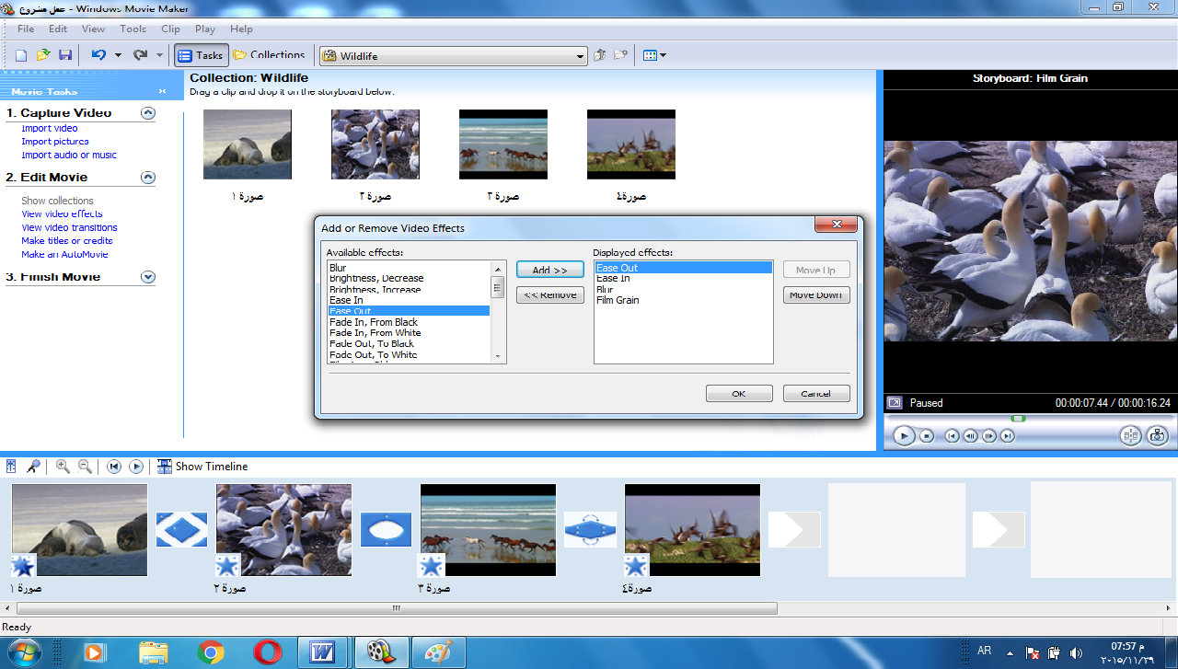 أ- تأملي الشكل الموجود أمامك ثم أجيبي عن الأسئلة التالية :**

* **ما اسم  الملف الموجود أمامك ؟ ( علامة)**
* **أكتبي أسماء الاجزاء المشار اليها على الأسهم الموجودة أمامك؟ ( 4 علامات)**

**1-   2-**

**3-  4-**

* **حتى يتم حفظ المشروع اقوم بالضغط على قائمة ................ واختيار أمر ............................( علامتان)**
* **.يمكنك اعادة ترتيب الصور في الفيديو من خلال المجموعات ( نعم أو لا). ( علامة)**
* **من المصادر التي نستخدمها للحصول على الوسائط في اعداد مشروع فيلم لحفلة  تخريج فوج لحفظ القرآن الكريم  ........................................................................( علامة )**
* **ما الذي يمكن عمله في مرحلة انهاء المشروع ؟ (علامة )**
* **حددي وظائف الأزرار الاتية :     ( 4 علامات)**



* **عند حفظ المشروع في برنامج صانع الأفلام يحفظ بامتداد ............................. ( علامة )**
* **عند حذف صورة من لوحة العمل فأنه تحذف من المجموعات ( نعم أو لا ) ( علامة )**
* **اضافة .........................في برنامج صانع الأفلام تساعد في توضيح الفكرة من المشروع . (علامة)**
* **عدد الانتقالات التي تم تطبيقها على الصور أعلاه  ؟ ( علامة)**
* **اللائحة التي تحتوي الأمر دمج …................ (علامة )**
* **يمكن اضافة اسماء المشرفين في ................................... الفيلم . ( علامة)**
* **كيف يمكن ازالة التأثير Ease Out ؟ (علامة)**

**انتهت الأسئلة**